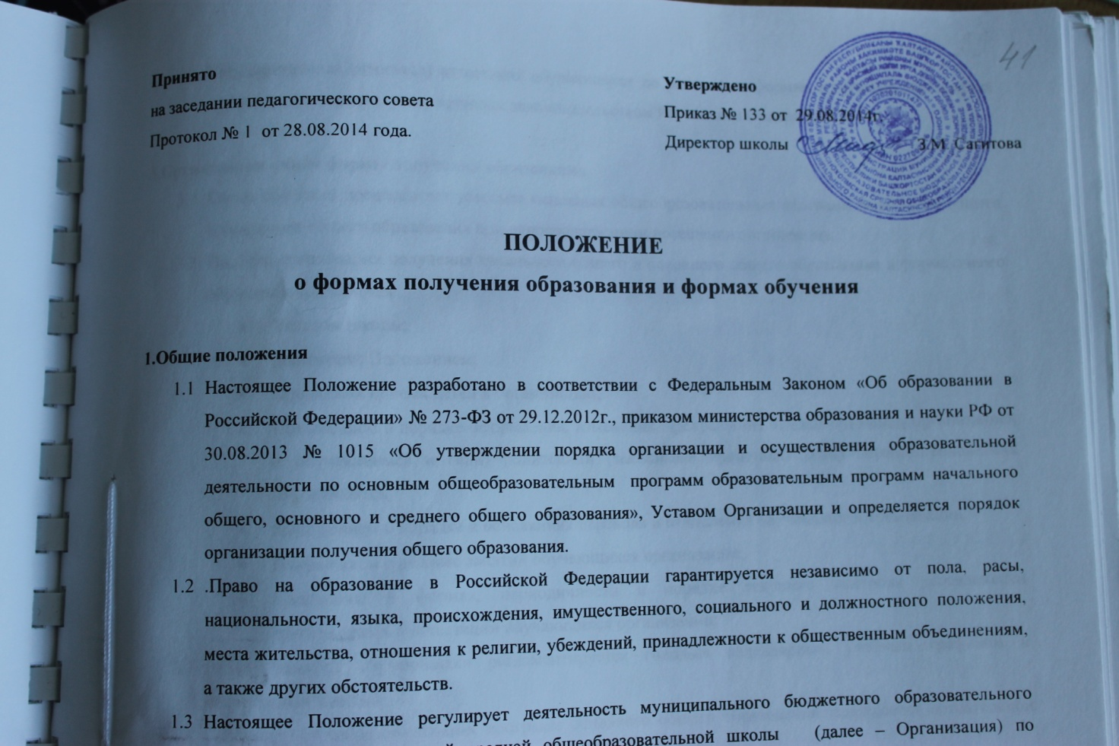
  - учреждения Краснохолмской средней общеобразовательной школы (далее – Организация) по организации образовательного процесса в различных формах получения образования и формах получения образования и формах обучения.
  - Организация нечет ответственность перед обучающимися, их родителями (законными представителями), Учредителем за реализацию конституционных прав личности на образование, соответствие выбранных форм обучения возвратным психофизическим особенностям детей и медицинским рекомендациям, качество образования, отвечающее соответствующим федеральным государственным образовательным стандартам.

2.Формы получения образования и формы обучения
- Обучение в организации осуществляется с учетом потребностей, возможностей личности и в зависимости от объема обязательных занятий педагогического работника с обучающимися в очной, очно-заочной или заочной форме.
- Формы получения образования и формы обучения по основной образовательной программе по каждому уровню образования определяются соответствующими федеральными государственными образовательными стандартами.
- При освоении общеобразовательных программ в формах, предусмотренных настоящим Положением, родители (законные представители) несовершеннолетнего обучающегося должны быть ознакомлены с настоящим Положением и с учебно-программной документацией, другими документами, регламентирующими организацию и осуществление образовательной деятельности в избранной форме.
- Обучающиеся, осваивающие общеобразовательные программы в форме семейного образования, в контингент обучающихся не зачисляются, но учитываются в отдельном делопроизводстве.
- Государственная (итоговая) аттестация обучающихся по различным формам получения образования проводится в порядке, утвержденным законодательством Российской Федерации.

3.Организация очной формы получения образования
- Очное обучение предполагает усвоение основных общеобразовательных программ начального общего и основного общего образования при непосредственном посещении организации.
- Порядок организации получения начального общего и основного общего образования в форме очного обучения определяется:
- Уставом школы;
- настоящим Положением;
- Правилами приема детей в организацию;
- Положением о порядке оформления, изменения, прекращения отношений между организацией и обучающимся и (или) родителями (законными представителями) несовершеннолетних обучающихся;
- Положением о порядке и основаниях перевода и отчисления обучающихся организации;
- Положением о режиме занятий обучающихся организации;
- Положение о формах, периодичности и порядке текущего контроля успеваемости промежуточной аттестации обучающихся организации;
- Режим занятий обучающихся регламентируется годовым календарным учебным графиком и расписанием занятий.
- Освоение общеобразовательных программ основного общего образования завершается обязательной государственной итоговой аттестацией обучающихся.
- Формы и порядок проведения государственной итоговой аттестации обучающихся, освоивших образовательные программы основного общего образования, определяется федеральным органом исполнительной власти, осуществляющим функции по контролю и надзору в сфере образования совместно с органами исполнительной власти Республики Башкортостан, осуществляющими управление в сфере образования и управлением образования администрации МР Калтасинский район.
- При наличии государственной аккредитации, организация выдает документы государственного образца об уровне образования только по реализуемой аккредитованной образовательной программе основного общего образования.

4.Организация обучения в форме семейного образования
- В целях получения образования и осуществления обучения допускается сочетание различных форм получения образования и осуществления обучения. Форма получения общего образования и форма обучения по конкретной основной общеобразовательной программе определяются родителями (законными представителями) несовершеннолетнего обучающегося. При выборе родителями (законными представителями) несовершеннолетнего обучающегося формы получения общего образования и формы обучения учитывается мнение ребенка.
- Родители (законные представители) обучающихся обязаны уведомить Учредителя о принятом ими решении обеспечить несовершеннолетнему получение образования вне Организации (в форме семейного образования).
- Семейное образование предполагает освоение общеобразовательных программ с помощью родителей (законных представителей) обучающегося; с помощью педагогов, занимающихся индивидуальной педагогической деятельностью; в образовательных организациях, не имеющих государственной аккредитации.
- Лица, осваивающие основную образовательную программу в форме семейного образования, либо обучавшиеся по не имеющей государственной аккредитации образовательной программе, вправе пройти экстерном промежуточную и государственную итоговую аттестацию в Организации. Указанные лица, не имеющие основного общего образования, вправе пройти экстерном итоговую аттестацию в Организации бесплатно. При прохождении аттестации экстерны пользуются академическими правами обучающихся по соответствующей образовательной программе. Экстерны – лица, зачисленные в Организацию для происхождения промежуточной и государственной итоговой аттестации.
- Неудовлетворительные результаты по одному или нескольким учебным предметам, курсам, дисциплинам (модулям) образовательной программы или не прохождение промежуточной аттестации при отсутствии неуважительных причин признается академической задолженностью. Обучающиеся в форме образования обязаны ликвидировать академическую задолженность в сроки, установленные Организацией.
- Родители (законные представители) несовершеннолетнего обучающегося, обеспечивающие получение обучающимся общего образования в форме семейного образования, обязаны создать условия обучающемуся для ликвидации академической задолженности и обеспечить контроль за современностью ее ликвидации.
- Обучающиеся, получающие образование по образовательным программам начального общего, основного общего образования в формах семейного образования, не ликвидировавшие в порядке, установленном локальными нормативными актами, сроки академической задолженности, продолжают получать образование в Организации.
- Порядок действий родителей (законных представителей) несовершеннолетних обучающихся:
- Родители (законные представители) обучающегося при выборе им освоения программ начального общего, основного общего образования в форме семейного образования информируют об этом выборе Учредителя.
- При выборе обучающимся освоения программ начального общего, основного общего образования в форме семейного образования родителями (законные представители) обучающегося обращаются в Организацию с заявлениями
- об исключении из контингента Школы;
- об организации и проведении промежуточной и (или) государственной итоговой аттестации обучающегося при предъявлении оригинала документа, удовлетворяющего личность родителя (законного представителя).
- В заявлении родителями (законными представителями) ребёнка указываются следующие сведения:
а) фамилия, имя, отчество ребёнка;
б) дата и место рождения ребёнка;
в) форма получения образования.
- Дополнительно родители (законные представители) предъявляют оригинал свидетельства о рождении ребёнка либо заверенную в установленном порядке копию документа, подтверждающего родство заявителя (или законность представления прав обучающегося), а также оригинал свидетельства о регистрации ребѐнка по месту жительства, личное дело обучающегося, выданное образовательной организацией, в которой он ранее обучался или числился в контингенте.
- Для прохождения промежуточной и (или) государственной итоговой аттестации родители (законные представители) обучающихся, получающих общее образование в форме семейного образования, заключают договор с Организацией об организации и проведении промежуточной и (или) государственной итоговой аттестации, в котором указывается образовательная программа, по которой обучающийся будет получать общее образование в семье, формы и сроки проведения промежуточной аттестации по предметам федерального компонента базисного учебного плана.
- Родители (законные представители) несовершеннолетнего обучающегося могут присутствовать на консультациях и промежуточной аттестации обучающегося при наличии медицинских показаний и должны быть информированы в письменном виде об уровне усвоения обучающимся общеобразовательных программ.
- Порядок действий организации:
- Организация осуществляет приём заявлений родителей (законных представителей) несовершеннолетнего обучающегося:
- об исключении из контингента организации в связи с изменением формы получения образования и формы обучения;
- об организации и проведении промежуточной и (или) государственной итоговой аттестации обучающегося, получающего образование в формах семейного образования (при выборе обучающимся Организации для прохождения аттестации).
- Организация ведёт учёт движения контингента обучающихся, получающих образование в форме семейного образования.
- Организация издает приказ на проведение промежуточной и (или) государственной итоговой аттестации обучающегося, получающего образование в форме семейного образования.
- Организация обеспечивает включение обучающегося, получающего образование в форме семейного образования, в региональную базу данных участников ГИА.
- Организация подает информацию о формировании муниципального задания на осуществление новых функций и полномочий (об организации и проведении промежуточной и (или) государственной итоговой аттестации обучающегося, получающегося образование в форме семейного образования).
- Организация заключают договор с родителями (законными представителями) обучающегося, получающего образование в форме семейного образования, об организации и проведении промежуточной и (или) государственной итоговой аттестации обучающегося.
- Организация организует и проводит промежуточную аттестацию обучающегося, получающего образование в форме семейного образования, по утвержденному муниципальным органом управления образования порядку проведения государственной итоговой аттестации по образовательным программ основного общего образования.
- Для получения консультативной и методической помощи, прохождения промежуточной аттестации обучающийся приглашает на учебные, практические и иные занятия, соответствующие срокам проведения промежуточной аттестации обучающихся по очной форме по расписанию организации (если не предусмотрены другие сроки по объективности сторон).
- В случае успешной государственной аттестации после освоения обучающимся образовательных программ основного общего образования в форме семейного образования представляются документ государственного образца об основном общем образовании.
- Организация информирует Учредителя о расторжении договора с родителями (законными представителями) обучающегося, не ликвидировавшего установленные сроки академической задолженности, для продолжения его обучения в образовательной организации.
- Организация вправе расторгнуть договор, если родители (законные представители) обучающегося не обеспечили:
- Освоение обучающимся определенных договором общеобразовательных программ в соответствии с требованиями государственного образовательного стандарта в установленные сроки.
- Явку обучающегося в организацию в определенные договором сроки для прохождения промежуточной и государственной (итоговой) аттестации.
- Ребёнок, получающий образование в форме семейного образования, по решению его родителей (законных представителей) с учетом его мнения на любом этапе обучения вправе продолжить его в любой форме, предусмотренной Федеральным законом, либо использовать право на сочетание форм получения образования и обучения.
- Расходы, связанные с осуществлением общего образования детей в форме семейного образования, производятся родителями (законными представителями) за счет собственных средств.

5.Основные права и меры социальной поддержи обучающихся
Вне зависимости от формы получения образования обучающийся имеет право на:
- Получение образования по основной образовательной программе в соответствии с федеральными государственными образовательными стандартами.
- Обучение по индивидуальному учебному плану, в том числе на ускоренный курс обучения, в пределах осваиваемой образовательной программы.
- Представление условий для обучения с учетом особенностей их психофизического развития и состояния здоровья.
- Перевод для получения образования по другой форме обучения в порядке, установленном законодательством об образовании.
- Выбор формы обучения в Организации.

6. Изменение образовательных отношений
  - Образовательные отношения могут быть изменены в связи с:
      - изменением формы обучения;
      - переводом на обучения по индивидуальному учебному плану.
  - Образовательные отношения могут быть изменены, как по инициативе обучающегося (родителей (законных представителей)) по его (их) письменному заявлению, так и Организации.
6.3.Основанием для изменения образовательных отношений является соответствующее решение директора Организации.

